职场密码
性别：女 | 出生年月：2002.6
民族：汉 | 户籍：浙江
出生地：上海 | 现所在地：上海
邮箱：CV@zcmima.cn | 电话：188-8888-8888

自我评价

- 教育背景：上海工商外国语职业学院学前教育专业，入学担任班级学习委员，各科成绩均排名班级前二。
- 专业能力：教育教学关注幼儿安全问题，具备学前教育理论知识，弹唱，舞蹈等基本教学技能。
- 社会实践：担任幼儿园配班老师，小学家教老师经验善于沟通表达，有较强的组织能力和团队协作能力。
- 个人优势：学习能力强在校期间取得7项证书；爱好创造发明获得专利一项；多才多艺考取小提琴十级。
教育经历

2020.10-2023.6 上海工商外国语职业学院 学前教育（专科）
绩点：3.65 排名：专业第二
- 核心课程：学前教育学，儿童发展心理学，幼儿园班级管理，幼儿卫生与保健，幼儿英语教学法。
实习经历

2021.6-2021.12 上海市东方幼儿园(仁恒部) 配班老师
- 实习内容：两次作为配班老师配合主班老师进行教育活动，关注幼儿安全问题；配合保育老师和主班老师培养幼儿良好的生活习惯。
- 收获成果：课后认真完成实训小结及手册200份；协助主班老师进行环境创设，观摩课堂展示周的内容，并进行一次培训。
2019.6-2020.5 家教 老师
- 作业辅导：小学四年级的学生全科作业，并提前教学下学期的学习内容，提升学习兴趣。
- 教学沟通：与学生建立信任深度沟通遇到的问题及调整学习状态，做到及时跟家长沟通和反馈学生情况。
在校经历

2020.10-至今 学前教育2001班 学习委员
- 上传下达：积极对接任课老师和同学，完成课程通知及学生反馈工作，确保消息触达率达100%。
- 资料管理：跟进完善课程教辅资料45份、收集班级作业67次，以及考试资料整理。
- 学习答疑：了解和统计学生学习相关问题，及时辅导和跟进完成相关答疑讲解。
相关技能

- 办公技能：熟练掌握office办公软件，使用PPT做各类演示文档；擅长使用Word文档撰写文件等。
- 资质证书：社会艺术水平考级证书（硬笔书法-五级）、；高等学校英语应用能力考试（A级）优秀；
荣誉证书

- 2021-2022学年上海工商外国语职业学院“特色之星”荣誉称号（校级）；
- 2021.6荣获首届“外教社·词达人杯”全国大学生英语词汇能力大赛（高职组）二等奖（国家级）；
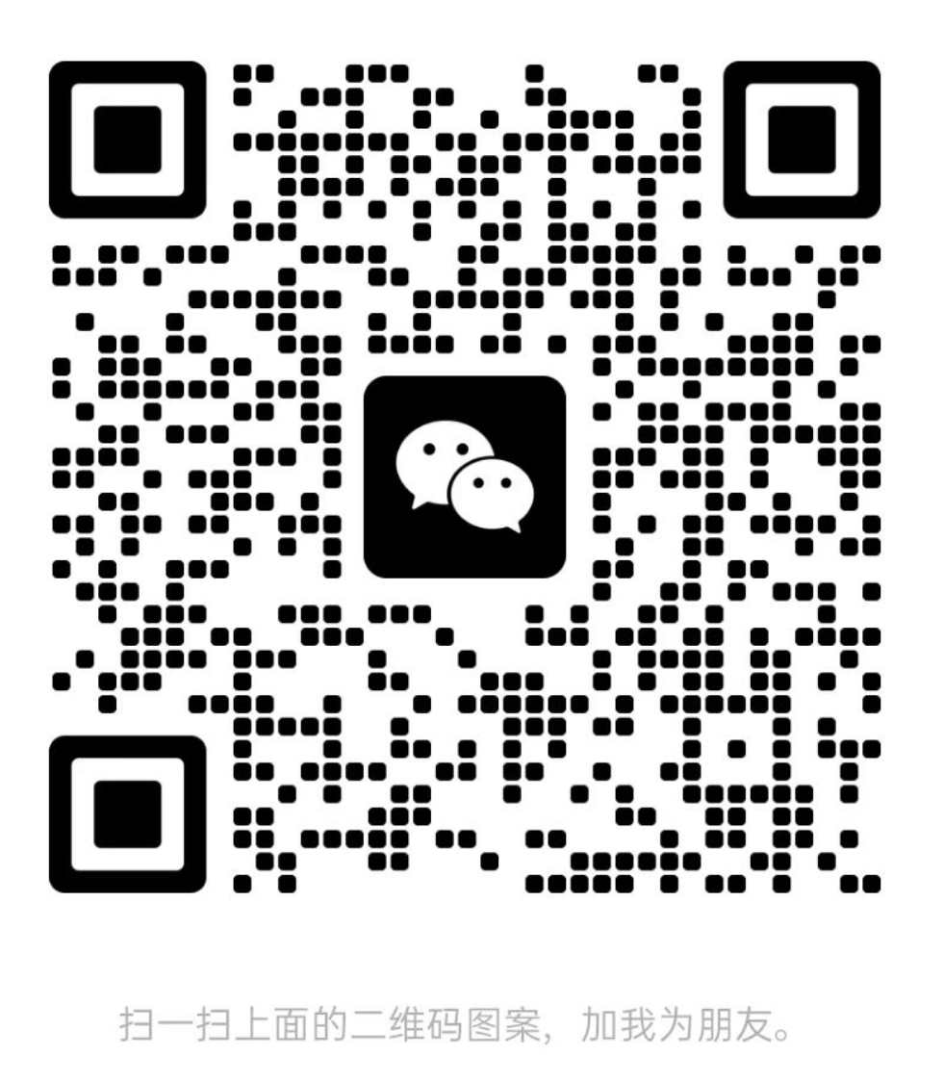
职场密码求职服务
职场密码简历服务
支付宝扫码，体验职场密码简历制作小程序，可通过芝麻信用-芝麻工作证一键授权，7秒创建一份可信真实的简历。
如何一键快速创建简历？
数百位简历优化师在线接单
支付宝芝麻信用助你打造可信简历
微信小程序在线做简历
我们可以提供：
- 简历优化服务；
- 简历代投服务；
- 面试辅导服务；
- 模拟面试服务
- 面试问题话术整理服务；
- 职业规划咨询服务；
- 简历翻译服务；
- 求职信写作服务；
- 保姆式求职陪伴服务；

加我请备注来意
加就送免费简历诊断服务

